KONTENT: ANKYLOGLOSJA - SKRÓCONE WĘDZIDEŁKO JĘZYKA
FRENOTOMIA - ZABIEG PODCIĘCIA WĘDZIDEŁKA
Szanowni Państwo,
Kilkoro dzieci przygotowuje się do zabiegu frenotomii, tj. podcięcia wędzidełka języka. Zapytują Państwo o rodzaj ćwiczeń, które mogłyby przyspieszyć ten proces. Odpowiadam: Nie ma potrzeby wzbogacać podstawowego zestawu ćwiczeń policzków, żuchwy, warg i języka. Proszę pamiętać, że wszelkie ćwiczenia czynne i bierne oraz masaże języka mają na celu uzyskanie przez dziecko możliwości wykonania pozycji wertykalno-horyzontalnej języka, czyli: dziecko musi mieć możliwość podnieść cały język do góry ( nie tylko czubek), i szeroko go rozłożyć, tak, aby krawędzie języka kontaktowały ze wszystkimi zębami.
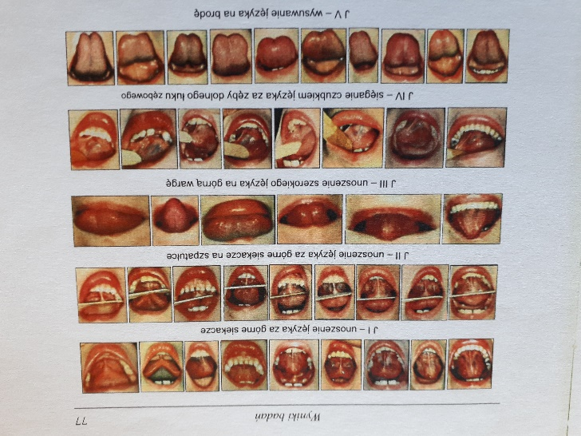
Dla osób zainteresowanych umieszczam rozdział książki „Diagnoza i terapia zaburzeń w realizacji fonemów”, w którym opisuję diagnozę i terapię moich pacjentów o wyżej poruszanej tematyce.
